**Шилак Текля Иосифова (Szyłakowna Tekla)**

1 октября 1811 г – крещение (НИАБ 136-13-894, лист 82, №48/1811-р (ориг)).

**НИАБ 136-13-894:** Лист 82. **Метрическая запись №48/1811-р (ориг).**

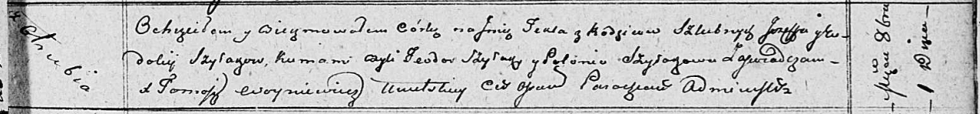

Осовская Покровская церковь. 1 октября 1811 года. Метрическая запись о крещении.

Szyłakowna Tekla – дочь родителей с деревни Отруб.

Szyłak Jozef – отец.

Szyłakowa Eudokija – мать.

Szyłak Teodor – кум.

Szyłakowa Połonia – кума.

Woyniewicz Tomasz – ксёндз.